ОГЛАВЛЕНИЕ

ВВЕДЕНИЕ 2

1. Теоретическая часть – проектирование базы данных 3

1.1 Анализ предметной области 3

1.2 Построение логической структуры базы данных; 3

1.3 Преобразование ER–диаграммы в схему базы данных 4

1.4 Нормализация отношений 5

1.5 Определение ограничений целостности 12

2 Практическая часть – реализация базы данных в выбранной СУБД 14

2.1 Реализация базы данных 14

2.2 Создание запросов 18

Задание а. 18

Задание b 19

Задание c. 20

Задание d. 21

Задание e. 23

2.3 Создание представлений 24

Задание a 24

Задание b 24

Задание c 25

Задание d 25

Задание e 26

2.4. Создание индексов 26

ЗАКЛЮЧЕНИЕ 28

СПИСОК ИСПОЛЬЗОВАННЫХ ИСТОЧНИКОВ 29

# ВВЕДЕНИЕ

Тема курсовой работы: Информационная система «Фирма 12»

В качестве предметной области проектирования БД выбрана торговая фирма, которая осуществляет выполнение заказов, поступающих от клиентов.

Цель курсового проектирования – применение на практике знаний, полученных в процессе изучения дисциплины "Базы данных", и получение практических навыков создания автоматизированных информационных систем (АИС), основанных на базах данных. Осуществить анализ предметной области. Освоить концептуальное проектирование и научиться определять сущности и атрибуты БД. Научиться разрабатывать инфологическую модель БД в виде ER-диаграмм. Получить теоретические знания и практические навыки при физическом проектировании баз данных (БД).

# 1. Теоретическая часть – проектирование базы данных

## 1.1 Анализ предметной области

В качестве предметной области проектирования БД выбрана торговая фирма, которая осуществляет выполнение заказов, поступающих от клиентов. Для построения БД использованы следующие объекты и их атрибуты:

* + - 1. Фирма (название фирмы, юр. адрес, телефон фирмы, №счета в банке, наименование товара, цена товара);
      2. Склад (№склада, адрес склада, №заказа, наименование товара, единицы измерения, кол-во товара, цена товара, отметки об оплате);
      3. Кадры (Название фирмы, Ф.И.О. сотрудника, должность сотрудника, образование сотрудника, оклад, дата принятия на работу);
      4. Поставщик (№поставщика, Ф.И.О. поставщика, юр. адрес поставщика, №счета поставщика, наименование товара, цена товара);
      5. Транспорт (№склада, №автомобиля, марка автомобиля, грузоподъемность, год выпуска, Ф.И.О. владельца, дата перевозки);
      6. Накладная (№накладной, наименование товара, единицы измерения, кол-во, цена, сумма);
      7. Товар (Наименование товара, единицы измерения, сорт, цена, поставщик, адрес поставщика);
      8. Клиент (№клиента, Ф.И.О. клиента, юр. адрес клиента, №счета клиента, №заказа, наименование товара, цена товара); Форма 3
      9. Счет (Наименование банка, №счета, Ф.И.О. владельца счета, состояние счета, дата, наличие кредита, сумма кредита); Форма 3

10.3аказ (№заказа, дата заказа, Ф.И.О. клиента, №счета клиента, наименование товара, количество, цена товара)

## 1.2 Построение логической структуры базы данных;

Исходя из выявленных сущностей, построим ER–диаграмму (рисунок 1)

Рисунок 1

ER-диаграмма фирмы.

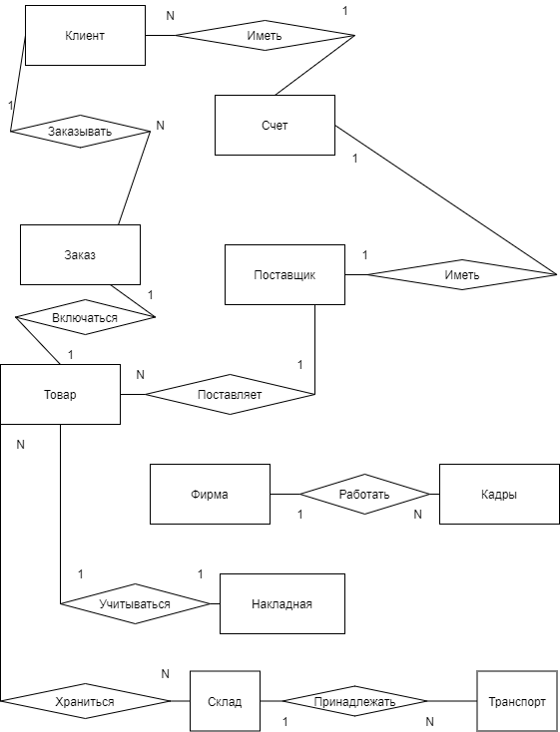

## 1.3 Преобразование ER–диаграммы в схему базы данных

База данных создается на основании схемы базы данных. Для преобразования ER–диаграммы в схему БД приведем уточненную ER–диаграмму, содержащую атрибуты сущностей (рисунок 2).

Рисунок 2

Уточненная ER-диаграмма фирмы.

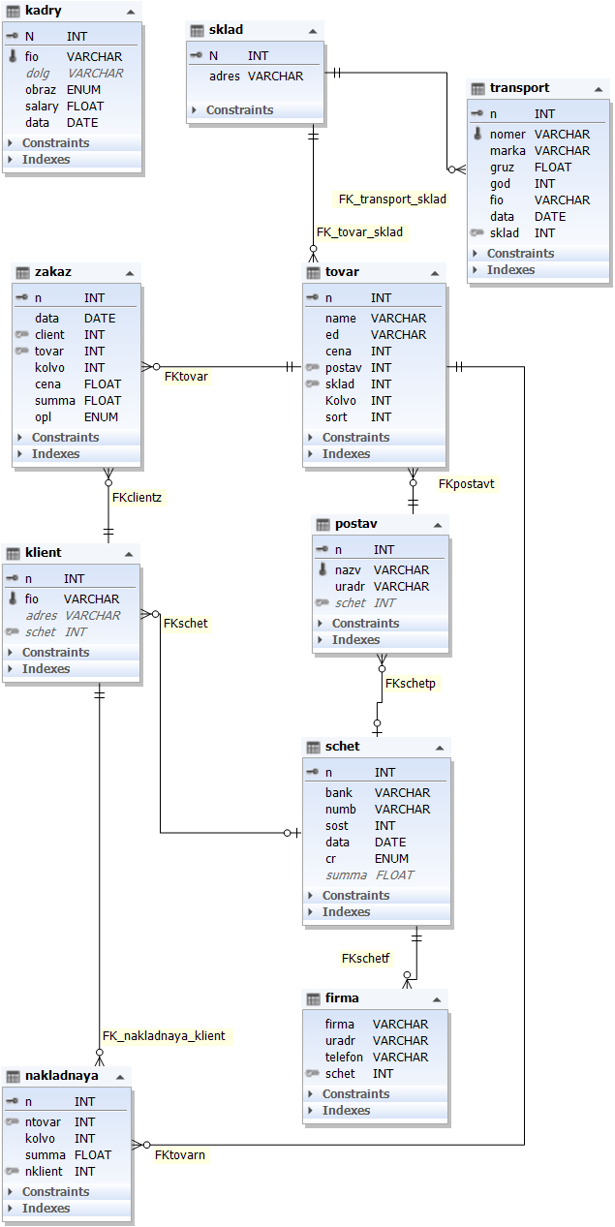

Преобразование ER–диаграммы в схему БД выполняется путем сопоставления каждой сущности и каждой связи, имеющей атрибуты, отношения (таблицы) БД. Связь типа 1:n (один-ко-многим) между отношениями реализуется через внешний ключ. Ключ вводится для того отношения, к которому осуществляется множественная связь.

## 1.4 Нормализация отношений

Потенциальным ключом отношения ФИРМА является атрибут Название, поскольку название в дальнейшей работе фигурировать не будет, и фирма у нас всего одна, оно и будет ключевым полем.

Таблица 1.1 Отношение ФИРМА

|  |  |  |  |
| --- | --- | --- | --- |
| Содержание поля | Имя поля | Тип, длина | Примечание |
| Название | naz | C(300) | Обязательное поле, первичный ключ |
| Юр. адрес | adr | C(300) | Обязательное поле |
| Телефон | phon | C(30) | Необязательное поле |
| № счета банка | schet | C(50) | Обязательное поле |
| Наименование товара | tovar | C(100) | Необязательное поле |
| Цена товара | cena | N | Необязательное поле |

Потенциальным ключом отношения СКЛАД является атрибут Номер, он уникален, поэтому мы выбираем его в качестве первичного ключа.

Таблица 1.2 Отношение СКЛАД

|  |  |  |  |
| --- | --- | --- | --- |
| Содержание поля | Имя поля | Тип, длина | Примечание |
| №склада | idsklad | N | Первичный ключ |
| Адрес склада | adr | C(500) | Обязательное поле |
| №заказа | zakaz | N | Обязательное поле |
| № счета банка | schet | C(500) | Обязательное поле |
| Наименование товара | tovar | C(500) | Обязательное поле |
| Цена товара | cena | N | Обязательное поле |
| Единицы измерения | edizm | N | Обязательное поле |
| Кол-во товара | kolvo | N | Обязательное поле |
| Отметки об оплате | opl | N | Обязательное поле |

Потенциальным ключом отношения КАДРЫ является атрибут ФИО, к тому же теоретически, хоть редко, но ФИО может и совпадать, так же это длинная текстовая строка, поэтому мы введем суррогатный ключ ID и выбираем его в качестве первичного ключа.

Таблица 1.3 Схема отношения КАДРЫ

|  |  |  |  |
| --- | --- | --- | --- |
| Содержание поля | Имя поля | Тип, длина | Примечание |
| Название фирмы | naz | N | Обязательное поле |
| ФИО сотр. | fio | C(150) | Обязательное поле |
| Должность | dolg | C(150) | Обязательное поле |
| Образование | obraz | C(100) | Обязательное поле |
| Оклад | oklad | N | Обязательное поле |
| Дата принятия | data | D | Обязательное поле |
| Идентификатор | idkadr | N | Первичный ключ суррогатный |

Потенциальным ключом отношения ПОСТАВЩИК является атрибут Номер поставщика, он уникален, поэтому мы выбираем его в качестве первичного ключа.

Таблица 1.4 Схема отношения ПОСТАВЩИК

|  |  |  |  |
| --- | --- | --- | --- |
| Содержание поля | Имя поля | Тип, длина | Примечание |
| №поставщика | idpostav | N | Первичный ключ |
| ФИО пост. | fio | C(150) | Обязательное поле |
| Юр. адр. | adr | C(150) | Обязательное поле |
| №счета | schet | C(100) | Обязательное поле |
| Наимен. товара | naimen | N | Обязательное поле |
| Цена товара | cena | N | Обязательное поле |

Потенциальным ключом отношения ТРАНСПОРТ является атрибут Номер Автомобиля, номера автомобилей уникальны, поэтому можно его выбрать в качестве первичного ключа, однако введение суррогатного ключа позволит сократить занимаемое базой данных место и ускорить обработку.

Таблица 1.5 Схема отношения ТРАНСПОРТ

|  |  |  |  |
| --- | --- | --- | --- |
| Содержание поля | Имя поля | Тип, длина | Примечание |
| №склада | nsklad | N | Обязательное поле |
| №авто | nomer | C(500) | Обязательное поле |
| Марка авто | marka | C(500) | Обязательное поле |
| Грузоподъемность | gruz | N | Обязательное поле |
| Год выпуска | god | N | Обязательное поле |
| ФИО владельца | vladelec | C(500) | Обязательное поле |
| Дата перев. | data | D | Обязательное поле |
| Идентификатор | id | N | Первичный ключ |

Потенциальным ключом отношения НАКЛАДНАЯ является атрибут Номер накладной, он уникален, поэтому мы выбираем его в качестве первичного ключа.

Таблица 1.6 Схема отношения НАКЛАДНАЯ

|  |  |  |  |
| --- | --- | --- | --- |
| Содержание поля | Имя поля | Тип, длина | Примечание |
| №накладной | idnak | N | Первичный ключ |
| Наименование товара | naimen | C(150) | Обязательное поле |
| Ед. изм. | edizm | C(50) | Обязательное поле |
| Кол-во | kolvo | N | Обязательное поле |
| Цена | cena | N | Обязательное поле |
| Сумма | summa | N | Обязательное поле |

Потенциальным ключом отношения ТОВАР можно выбрать наименование, однако это длинная строка, поэтому мы вводим суррогатный ключ ID и выбираем его в качестве первичного ключа.

Таблица 1.7 Схема отношения ТОВАР

|  |  |  |  |
| --- | --- | --- | --- |
| Содержание поля | Имя поля | Тип, длина | Примечание |
| Наименование | Naimen_tovara | C(500) | Обязательное поле |
| Ед. изм. | Ed_izm | C(50) | Обязательное поле |
| Сорт | sort | N | Обязательное поле |
| Цена | cena | N | Обязательное поле |
| Поставщик | postav | C(500) | Обязательное поле |
| Адрес поставщика | adr | C(500) | Обязательное поле |
| Идентификатор | id | N | Первичный ключ |

Потенциальным ключом отношения КЛИЕНТ является атрибут Номер клиента, он уникален, поэтому мы выбираем его в качестве первичного ключа.

Таблица 1.8 Схема отношения КЛИЕНТ

|  |  |  |  |
| --- | --- | --- | --- |
| Содержание поля | Имя поля | Тип, длина | Примечание |
| № клиента | idklient | N | Первичный ключ |
| ФИО клиента | fio | C(500) | Обязательное поле |
| Юр. адр. | adr | C(500) | Обязательное поле |
| №счета | idschet | C(500) | Обязательное поле |
| № заказа | zakaz | N | Обязательное поле |
| Цена товара | cena | N | Обязательное поле |
| Наименов. товара | naimen | C(500) | Обязательное поле |

Потенциальным ключом отношения СЧЕТ является атрибут Номер счета, однако в различных банках номер счета может совпадать, можно сделать составной ключ и добавить наименование банка, однако это существенно увеличит его размер, поэтому мы вводим суррогатный идентификатор ID и выбираем его в качестве первичного ключа.

Таблица 1.9 Схема отношения СЧЕТ

|  |  |  |  |
| --- | --- | --- | --- |
| Содержание поля | Имя поля | Тип, длина | Примечание |
| № счета | numschet | C(100) | Обязательное поле |
| Наименов. банка | bank | C(500) | Обязательное поле |
| ФИО владельца | fio | C(500) | Обязательное поле |
| Состояние счета | status | N | Обязательное поле |
| Дата | data | D | Обязательное поле |
| Наличие кредита | kreditstat | N | Обязательное поле |
| Сумма кредита | summa | N | Обязательное поле |
| Идентификатор | idschet | N | Первичный ключ |

Потенциальным ключом отношения ЗАКАЗ является атрибут Номер заказа, он уникален, поэтому мы выбираем его в качестве первичного ключа.

Таблица 1.10 Схема отношения ЗАКАЗ

|  |  |  |  |
| --- | --- | --- | --- |
| Содержание поля | Имя поля | Тип, длина | Примечание |
| № заказа | schet | N | Первичный ключ |
| Дата заказа | data | D | Обязательное поле |
| ФИО клиента | fio | C(500) | Обязательное поле |
| № счета | schet | C(500) | Обязательное поле |
| Наименование товара | naimen | C(500) | Обязательное поле |
| Количество | kolvo | N | Обязательное поле |
| Цена товара | cena | N | Обязательное поле |

Рассмотрим отношения ФИРМА, ПОСТАВЩИК, КЛИЕНТ, в каждом из них есть атрибут Счет банка, заменим этот атрибут на идентификатор счета отношения СЧЕТ, а из отношения СЧЕТ удалим атрибут ФИО, таким образом образуем связь 1:1, наложив ограничение уникальности на атрибуты idschet таблиц ФИРМА, ПОСТАВЩИК, КЛИЕНТ.

Таблица 1.11 Схема отношения СЧЕТ

|  |  |  |  |
| --- | --- | --- | --- |
| Содержание поля | Имя поля | Тип, длина | Примечание |
| Идентификатор | idschet | N | Первичный ключ |
| № счета | schet | C(100) | Обязательное поле |
| Наименов. банка | bank | C(100) | Обязательное поле |
| Состояние счета | status | N | Обязательное поле |
| Дата | data | D | Обязательное поле |
| Наличие кредита | kredit | N | Обязательное поле |
| Сумма кредита | summa | N | Обязательное поле |

В отношениях ПОСТАВЩИК и КЛИЕНТ исключим транзитивные атрибуты Наименование товара и Цена товара, а так же №Заказа.

Таблица 1.12 Схема отношения ПОСТАВЩИК

|  |  |  |  |
| --- | --- | --- | --- |
| Содержание поля | Имя поля | Тип, длина | Примечание |
| № поставщика | idpostav | N | Первичный ключ |
| ФИО пост. | fio | C(500) | Обязательное поле |
| Юр. адр. | adr | C(500) | Обязательное поле |
| №счета | idschet | N | Обязательное поле, уникальное, внешний ключ к СЧЕТ |

Таблица 1.13 Схема отношения КЛИЕНТ

|  |  |  |  |
| --- | --- | --- | --- |
| Содержание поля | Имя поля | Тип, длина | Примечание |
| № клиента | idklient | N | Первичный ключ |
| ФИО клиента | fio | C(100) | Обязательное поле |
| Юр. адр. | adr | C(300) | Обязательное поле |
| №счета | idschet | N | Обязательное поле, уникальное, внешний ключ к СЧЕТ |

А в отношении ТОВАР установим связь с ПОСТАВЩИК по №Поставщик, исключив так же повторяющийся атрибут Адрес поставщика, так как он присущ поставщику и может быть получен из отношения ПОСТАВЩИК. С другой стороны необходимо установить связь с отношением СКЛАД введением атрибута idsklad.

Таблица 1.14 Схема отношения ТОВАР

|  |  |  |  |
| --- | --- | --- | --- |
| Содержание поля | Имя поля | Тип, длина | Примечание |
| Идентификатор | idtovar | N | Первичный ключ |
| Наименование | Naimen_tovara | C(500) | Обязательное поле |
| Ед. изм. | Ed_izm | C(50) | Обязательное поле |
| Сорт | sort | N | Обязательное поле |
| Цена | cena | N | Обязательное поле |
| Идентификатор склад | sklad | N | Обязательное поле, внешний ключ к СКЛАД |
| Поставщик | idpostav | N | Обязательное поле, внешний ключ к ПОСТАВЩИК |

Рассмотрим отношение ЗАКАЗ, атрибуты Цена товара, Наименование товара, №счета, ФИО клиента и номер счета могут быть транзитивно получены из других связанных отношений.

Таблица 1.15 Схема отношения ЗАКАЗ

|  |  |  |  |
| --- | --- | --- | --- |
| Содержание поля | Имя поля | Тип, длина | Примечание |
| № заказа | idzakaz | N | Первичный ключ |
| Дата заказа | data | D | Обязательное поле |
| Идентификатор клиента | idklient | N | Обязательное поле, внешний ключ к КЛИЕНТ |
| Идентификатор товара | idtovar | N | Обязательное поле, внешний ключ к ТОВАР |
| Количество | kolvo | N | Обязательное поле |
| Отметки об оплате | opl | N | Обязательное поле, перечисление |

Рассмотрим отношение НАКЛАДНАЯ, атрибуты № накладной полностью удовлетворяет требования к ключу отношения. Наименование товара, единицы измерения товара, его цена могут быть транзитивно получены из отношения ТОВАР, заменим их связью.

Таблица 1.16 Схема отношения НАКЛАДНАЯ

|  |  |  |  |
| --- | --- | --- | --- |
| Содержание поля | Имя поля | Тип, длина | Примечание |
| №накладной | idnakladnaya | N | Первичный ключ |
| Идентификатор товара | idtovar | N | Обязательное поле, внешний ключ к ТОВАР |
| Кол-во | kolvo | N | Обязательное поле |
| Сумма | summa | N | Обязательное поле |

№ склада будет являться первичным ключом, так как он удовлетворяет всем требованиям к первичному ключу отношения. Атрибуты Наименование товара, Цена товара, Единицы измерения, Количество товара могут быть транзитивно получены из отношения ТОВАР и удалим их, так как у нас уже есть связь со складом в отношении ТОВАР, так же № заказа и его состояние его оплаты могут быть получены через транзитивную связь..

Таблица 1.17 Схема отношения СКЛАД

|  |  |  |  |
| --- | --- | --- | --- |
| Содержание поля | Имя поля | Тип, длина | Примечание |
| №склада | nsklad | N | Первичный ключ |
| Адрес склада | adr | C(500) | Обязательное поле |

Атрибуты Наименование товара, Цена товара могут быть получены из отношения ТОВАР, удалим их. В качестве первичного ключа у нас выступает наименование фирмы, так жк удалим реквизиты счета, заменим его связью со СЧЕТ.

Таблица 1.18 Схема отношения ФИРМА

|  |  |  |  |
| --- | --- | --- | --- |
| Содержание поля | Имя поля | Тип, длина | Примечание |
| Название | nazvan | C(500) | Обязательное поле |
| Юр. адрес | uradr | C(500) | Обязательное поле |
| Телефон | phone | C(50) | Необязательное поле |
| Идентификатор счета банка | idschet | N | Обязательное поле, внешний ключ к СЧЕТ |

В отношении КАДРЫ удалим атрибут Наименование фирмы так как все наши сотрудники работают в нашей фирме, первичный ключ – идентификатор ID.

Таблица 1.19 Схема отношения КАДРЫ

|  |  |  |  |
| --- | --- | --- | --- |
| Содержание поля | Имя поля | Тип, длина | Примечание |
| Идентификатор | idkadr | N | Первичный ключ суррогатный |
| ФИО сотр. | fio | C(150) | Обязательное поле |
| Должность | dolg | C(500) | Обязательное поле |
| Образование | obraz | C(500) | Обязательное поле, перечисляемое |
| Оклад | oklad | N | Обязательное поле |
| Дата принятия | data | D | Обязательное поле |

Первичный ключ отношения ТРАНСПОРТ атрибут id. № склада заменим связью с отношением СКЛАД

Таблица 1.20 Схема отношения ТРАНСПОРТ

|  |  |  |  |
| --- | --- | --- | --- |
| Содержание поля | Имя поля | Тип, длина | Примечание |
| Идентификатор | idtransport | N | Первичный ключ |
| №склада | nsklad | N | Обязательное поле, внешний ключ к СКЛАД |
| №авто | nomer | C(50) | Обязательное поле |
| Марка авто | marka | C(500) | Обязательное поле |
| Грузоподъемность | gruz | N | Обязательное поле |
| Год выпуска | god | N | Обязательное поле |
| ФИО владельца | fio | C(500) | Обязательное поле |
| Дата перев. | data | D | Обязательное поле |

## 1.5 Определение ограничений целостности

Атрибут Образование отношения КАДРЫ может принимать одно из следующих значений: ‘Высшее’.’Среднеспециальное’,’Среднее’,’Базовое’.

Атрибуты Зарплата отношения КАДРЫ, Количество и Сумма отношения НАКЛАДНАЯ, Количество и Сумма отношения СЧЕТ, Цена и Количество отношения ТОВАР, Год и Тоннаж отношения ТРАНСПОРТ, Количество и Оплачено отношения ЗАКАЗ могут принимать только неотрицательные значения.

Атрибут Состояние кредита отношения СЧЕТ может принимать одно из следующих значений: ‘Y’, ‘N’

Рисунок 3

Окончательная схема БД



# Практическая часть – реализация базы данных в выбранной СУБД

## 2.1 Реализация базы данных

Приведем описание схемы БД на языке DDL с учетом наших связей и ограничений.

Отношение СЧЕТ

CREATE TABLE matvey.schet

(

idschet INT(10) NOT NULL AUTO_INCREMENT,

bank VARCHAR(50)

CHARACTER SET utf8mb4

COLLATE utf8mb4_0900_ai_ci

NOT NULL

DEFAULT 'Не указано',

numchet VARCHAR(50)

CHARACTER SET utf8mb4

COLLATE utf8mb4_0900_ai_ci

NOT NULL,

status INT(10) NOT NULL DEFAULT 0,

data DATE NOT NULL,

creditstat ENUM('Y', 'N')

CHARACTER SET utf8mb4

COLLATE utf8mb4_0900_ai_ci

NOT NULL,

summa FLOAT(12, 0) NULL,

PRIMARY KEY(idschet),

UNIQUE KEY idschet(idschet)

)

ENGINE INNODB

COLLATE 'utf8mb4_0900_ai_ci'

ROW_FORMAT DEFAULT

Отношение ПОСТАВЩИК

CREATE TABLE matvey.postav

(

idpostav INT(10) NOT NULL AUTO_INCREMENT,

fio VARCHAR(500)

CHARACTER SET utf8mb4

COLLATE utf8mb4_0900_ai_ci

NOT NULL

DEFAULT 'Не указано',

uradr VARCHAR(500)

CHARACTER SET utf8mb4

COLLATE utf8mb4_0900_ai_ci

NOT NULL

DEFAULT 'Не указано',

idschet INT(10) NULL,

UNIQUE KEY idpostav(idpostav),

PRIMARY KEY(idpostav),

CONSTRAINT `FKschetp` FOREIGN KEY(idschet)

REFERENCES schet (idschet) ON UPDATE RESTRICT ON DELETE RESTRICT

)

COMMENT 'Поставщики'

ENGINE INNODB

COLLATE 'utf8mb4_0900_ai_ci'

ROW_FORMAT DEFAULT

Отношение КЛИЕНТ

CREATE TABLE matvey.klient

(

idklient INT(10) NOT NULL AUTO_INCREMENT,

fio VARCHAR(250)

CHARACTER SET utf8mb4

COLLATE utf8mb4_0900_ai_ci

NOT NULL

DEFAULT 'Не указано',

adr VARCHAR(500)

CHARACTER SET utf8mb4

COLLATE utf8mb4_0900_ai_ci

NULL,

idschet INT(10) NULL,

PRIMARY KEY(idklient),

CONSTRAINT `FKschet` FOREIGN KEY(idschet)

REFERENCES schet (idschet) ON UPDATE RESTRICT ON DELETE RESTRICT,

UNIQUE KEY idclient(idklient)

)

ENGINE INNODB

COLLATE 'utf8mb4_0900_ai_ci'

ROW_FORMAT DEFAULT

Отношение ТОВАР

CREATE TABLE matvey.tovar

(

idtovar INT(10) NOT NULL AUTO_INCREMENT,

naimen_tovara VARCHAR(500)

CHARACTER SET utf8mb4

COLLATE utf8mb4_0900_ai_ci

NOT NULL

DEFAULT 'Не указано',

ed_izm VARCHAR(50)

CHARACTER SET utf8mb4

COLLATE utf8mb4_0900_ai_ci

NOT NULL

DEFAULT 'Не указано',

cena INT(10) NOT NULL,

idpostav INT(10) NOT NULL,

sklad INT(10) UNSIGNED NOT NULL,

`Kolvo` INT(10) NOT NULL,

sort INT(10) NOT NULL,

CONSTRAINT `FK_tovar_sklad` FOREIGN KEY(sklad)

REFERENCES sklad (`Nsklad`) ON UPDATE RESTRICT ON DELETE RESTRICT,

CONSTRAINT `FKpostavt` FOREIGN KEY(idpostav)

REFERENCES postav (idpostav) ON UPDATE RESTRICT ON DELETE RESTRICT,

UNIQUE KEY idtovar(idtovar),

PRIMARY KEY(idtovar)

)

COMMENT 'Список товаров нормализованный'

ENGINE INNODB

COLLATE 'utf8mb4_0900_ai_ci'

ROW_FORMAT DEFAULT

Отношение ЗАКАЗ

CREATE TABLE matvey.zakaz

(

idzakaz INT(10) NOT NULL AUTO_INCREMENT,

data DATE NULL,

id_client INT(10) NOT NULL,

id_tovar INT(10) NOT NULL,

kolvo INT(10) NOT NULL DEFAULT 0,

cena FLOAT(12, 0) NOT NULL,

summa FLOAT(12, 0) NOT NULL,

opl ENUM('Y', 'N')

CHARACTER SET utf8mb4

COLLATE utf8mb4_0900_ai_ci

NULL,

CONSTRAINT `FKclientz` FOREIGN KEY(id_client)

REFERENCES klient (idklient) ON UPDATE RESTRICT ON DELETE RESTRICT,

CONSTRAINT `FKtovar` FOREIGN KEY(id_tovar)

REFERENCES tovar (idtovar) ON UPDATE RESTRICT ON DELETE RESTRICT,

PRIMARY KEY(idzakaz),

UNIQUE KEY id_zakaz(idzakaz)

)

COMMENT 'Список заказов п 10'

ENGINE INNODB

COLLATE 'utf8mb4_0900_ai_ci'

ROW_FORMAT DEFAULT

Отношение НАКЛАДНАЯ

CREATE TABLE matvey.nakladnaya

(

idnakladnaya INT(10) NOT NULL AUTO_INCREMENT,

idtovar INT(10) NOT NULL,

kolvo INT(10) UNSIGNED NOT NULL,

summa FLOAT(12, 0) UNSIGNED NOT NULL,

idklient INT(10) NOT NULL,

CONSTRAINT `FKtovarn` FOREIGN KEY(idtovar)

REFERENCES tovar (idtovar) ON UPDATE RESTRICT ON DELETE RESTRICT,

PRIMARY KEY(idnakladnaya),

CONSTRAINT `FK_nakladnaya_klient` FOREIGN KEY(idklient)

REFERENCES klient (idklient) ON UPDATE RESTRICT ON DELETE RESTRICT,

UNIQUE KEY idnaklad(idnakladnaya)

)

COMMENT 'Накладные на товар'

ENGINE INNODB

COLLATE 'utf8mb4_0900_ai_ci'

ROW_FORMAT DEFAULT

Отношение СКЛАД

CREATE TABLE matvey.sklad

(

`Nsklad` INT(10) UNSIGNED NOT NULL AUTO_INCREMENT,

adress VARCHAR(5000)

CHARACTER SET utf8mb4

COLLATE utf8mb4_0900_ai_ci

NOT NULL,

naimen VARCHAR(500)

CHARACTER SET utf8mb4

COLLATE utf8mb4_0900_ai_ci

NOT NULL,

PRIMARY KEY(`Nsklad`)

)

ENGINE INNODB

COLLATE 'utf8mb4_0900_ai_ci'

ROW_FORMAT DEFAULT

Отношение ФИРМА

CREATE TABLE matvey.firma

(

nazvan VARCHAR(500)

CHARACTER SET utf8mb4

COLLATE utf8mb4_0900_ai_ci

NOT NULL

DEFAULT '',

uradr VARCHAR(500)

CHARACTER SET utf8mb4

COLLATE utf8mb4_0900_ai_ci

NOT NULL

DEFAULT '',

phone VARCHAR(50)

CHARACTER SET utf8mb4

COLLATE utf8mb4_0900_ai_ci

NOT NULL

DEFAULT '',

idschet INT(10) NOT NULL,

CONSTRAINT `FKschetf` FOREIGN KEY(idschet)

REFERENCES schet (idschet) ON UPDATE RESTRICT ON DELETE RESTRICT

)

COMMENT 'Описание фирмы'

ENGINE INNODB

COLLATE 'utf8mb4_0900_ai_ci'

ROW_FORMAT DEFAULT

Отношение КАДРЫ

CREATE TABLE matvey.kadry

(

idkadry INT(10) NOT NULL AUTO_INCREMENT,

fio VARCHAR(250)

CHARACTER SET utf8mb4

COLLATE utf8mb4_0900_ai_ci

NOT NULL,

dolg VARCHAR(500)

CHARACTER SET utf8mb4

COLLATE utf8mb4_0900_ai_ci

NULL,

obraz ENUM('Высшее',

'Среднеспециальное',

'Среднее',

'Базовое')

CHARACTER SET utf8mb4

COLLATE utf8mb4_0900_ai_ci

NOT NULL,

oklad FLOAT(12, 0) NOT NULL,

data DATE NOT NULL,

UNIQUE KEY idkadr(idkadry),

PRIMARY KEY(idkadry)

)

COMMENT 'Сотрудники фирмы'

ENGINE INNODB

COLLATE 'utf8mb4_0900_ai_ci'

ROW_FORMAT DEFAULT

Отношение ТРАНСПОРТ

CREATE TABLE matvey.transport

(

idtransport INT(10) NOT NULL AUTO_INCREMENT,

nomer VARCHAR(45)

CHARACTER SET utf8mb4

COLLATE utf8mb4_0900_ai_ci

NOT NULL,

marka VARCHAR(45)

CHARACTER SET utf8mb4

COLLATE utf8mb4_0900_ai_ci

NOT NULL,

gruz FLOAT(12, 0) NOT NULL,

god INT(10) NOT NULL,

vladelec VARCHAR(450)

CHARACTER SET utf8mb4

COLLATE utf8mb4_0900_ai_ci

NOT NULL,

data DATE NULL,

nsklad INT(10) UNSIGNED NULL,

PRIMARY KEY(idtransport),

CONSTRAINT `FK_transport_sklad` FOREIGN KEY(nsklad)

REFERENCES sklad (`Nsklad`) ON UPDATE RESTRICT ON DELETE RESTRICT

)

ENGINE INNODB

COLLATE 'utf8mb4_0900_ai_ci'

ROW_FORMAT DEFAULT

## 2.2 Создание запросов

### Задание а.

Кто из сотрудников был принят на работу на указанную дату?

Целью задания является получение списка сотрудников у которых дата принятия на работу менее указанной.

Сформулируем запрос в терминах реляционной алгебры:

([Сотрудник.Дата<’01.01.2021’])[Сотрудник.ФИО, Сотрудник.Дата]

Запишем запрос на языке DML:

SELECT FIO, DATA

FROM matvey.kadry

WHERE DATA<'2021-01-01'

Результат выполнения запроса:

Рисунок 2.1

Таблица товаров

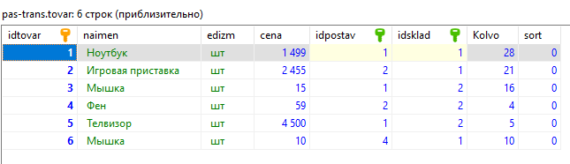

Рисунок 2.2

Таблица складов

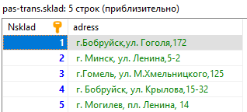

Рисунок 2.3

Результат выполнения запроса

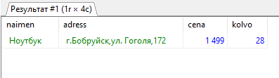

### Задание b

Какие автомобили имеют данную грузоподъемность и выпущены не позже данной даты?

Входные данные задания: грузоподъемность автомобиля и его год выпуска. Необходимо получить список автомобилей этой грузоподъемности с годом выпуска менее указанного. Для получения необходимой информации нам достаточно одной таблицы: таблицы транспорта.

Сформулируем запрос в терминах реляционной алгебры:

([Транспорт.Грузоподъемность=1000&Транспорт.Год<’2015-01-01’])[Транспорт.Марка, Транспорт.Номер, Транспорт.Год]

Запишем запрос на языке DML:

SELECT marka, gruz, god, DATA

FROM matvey.transport

WHERE

DATA<'2015-01-01'

AND gruz=1000

Рисунок 2.4

Таблица поставщиков

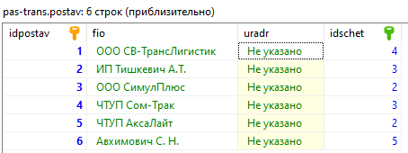

Рисунок 2.5

Таблица товаров



Рисунок 2.6

Результат выполнения запроса

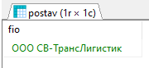

### Задание c.

Найти адреса изготовителей данного товара с данной ценой и данным сортом.

В задании есть входные данные: наименование товара, его цена и сорт, и имеются данные, которые нам необходимо выяснить, это адрес поставщика данного товара. Для получения необходимой информации нам необходимо задействовать две таблицы: таблицу товаров и таблицу поставщиков. Из таблицы товаров мы выберем указанный товар, а из неё по номеру поставщика, выберем искомые данные из таблицы поставщиков.

Сформулируем запрос в терминах реляционной алгебры:

([Товар.Наименование=’Телефон’&Товар.Сорт=1&Товар.Цена=500&Товар.ИДпоставщика=Поставщик.ИД])[Поставщик.наименование, Поставщик.ЮрАдрес]

Запишем запрос на языке DML:

SELECT p.fio, p.uradr

FROM matvey.tovar t, matvey.postav p

WHERE

p.idpostav=t.idpostav

AND t.sort=1

AND t.cena=500

AND t.naimen_tovara='Телефон'

Рисунок 2.7

Таблица накладных

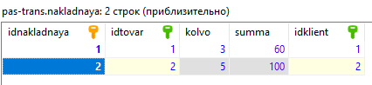

Рисунок 2.8

Таблица товаров



Рисунок 2.9

Результат выполнения запроса

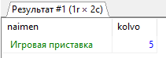

### Задание d.

В каком банке открыл счет данный поставщик.

Входными данными для нас является название поставщика, выходными – банк и номер счета в банке.

Сформулируем запрос в терминах реляционной алгебры:

([Поставщик.ФИО=’Название поставщика’ &Поставщик.ИДСчет=Счета.ИДСчет])[Поставщик.Наименование, Счет.Банк, Счет.Номер]

Запишем запрос на языке DML:

SELECT p.fio, s.bank, s.numchet FROM

matvey.schet s, matvey.postav p

WHERE

p.fio= 'Название'

AND p.idschet=s.idschet

Рисунок 2.10

Таблица поставщиков



Рисунок 2.11

Таблица сотрудников

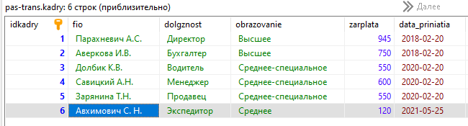

Рисунок 2.12

Результат выполнения запроса

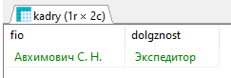

### Задание e.

Является ли владелец автомобиля с данной фамилией работником данной фирмы.

В задании необходимо найти записи у которых совпадает ФИО в таблице владельцев автомобилей и в таблице сотрудников. Необходимо задействовать 2 таблицы – транспорта и кадров. Из таблицы

Сформулируем запрос в терминах реляционной алгебры:

([Транспорт.Владелец=Кадры.ФИО])[Кадры.ФИО, Кадры.Должность]

Запишем запрос на языке DML:

SELECT fio, dolg

FROM matvey.kadry

INNER JOIN matvey.transport

ON kadry.fio=transport.vladelec

Рисунок 2.13

Таблица банковских счетов

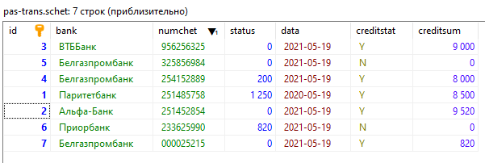

Рисунок 2.14

Таблица поставщиков



Рисунок 2.15

Результат выполнения запроса

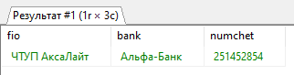

## 2.3 Создание представлений

Представление — виртуальная (логическая) таблица, представляющая собой поименованный запрос (синоним к запросу), который будет подставлен как подзапрос при использовании представления. Представления используются для облегчения работы с базами данных, освобождая от частого написания громоздких запросов.

### Задание a

CREATE OR REPLACE DEFINER = `root` @`localhost` SQL SECURITY DEFINER VIEW matvey.a

(

fio,

data

)

AS

SELECT `matvey`.`kadry`.`fio` AS `fio`, `matvey`.`kadry`.`data` AS `data`

FROM `matvey`.`kadry`

WHERE (`matvey`.`kadry`.`data` < '2021-01-01')

### Задание b

CREATE OR REPLACE DEFINER = `root` @`localhost` SQL SECURITY DEFINER VIEW matvey.b

(

marka,

gruz,

god,

`DATA`

)

AS

SELECT `matvey`.`transport`.`marka` AS `marka`,

`matvey`.`transport`.`gruz` AS `gruz`,

`matvey`.`transport`.`god` AS `god`,

`matvey`.`transport`.`data` AS `DATA`

FROM `matvey`.`transport`

WHERE ( (`matvey`.`transport`.`data` < '2015-01-01')

AND (`matvey`.`transport`.`gruz` = 1000))

### Задание c

CREATE OR REPLACE DEFINER = `root` @`localhost` SQL SECURITY DEFINER VIEW matvey.c

(

fio,

uradr

)

AS

SELECT `p`.`fio` AS `fio`, `p`.`uradr` AS `uradr`

FROM `matvey`.`tovar` `t` JOIN `matvey`.`postav` `p`

WHERE ( (`p`.`idpostav` = `t`.`idpostav`)

AND (`t`.`sort` = 1)

AND (`t`.`cena` = 500)

AND (`t`.`naimen_tovara` = 'Телефон'))

### Задание d

CREATE OR REPLACE DEFINER = `root` @`localhost` SQL SECURITY DEFINER VIEW matvey.d

(

fio,

bank,

numchet

)

AS

SELECT `p`.`fio` AS `fio`,

`s`.`bank` AS `bank`,

`s`.`numchet` AS `numchet`

FROM `matvey`.`schet` `s` JOIN `matvey`.`postav` `p`

WHERE ( (`p`.`fio` = 'Название')

AND (`p`.`idschet` = `s`.`idschet`))

### Задание e

CREATE OR REPLACE DEFINER = `root` @`localhost` SQL SECURITY DEFINER VIEW matvey.e

(

fio,

dolg

)

AS

SELECT `matvey`.`kadry`.`fio` AS `fio`, `matvey`.`kadry`.`dolg` AS `dolg`

FROM (

`matvey`.`kadry`

JOIN `matvey`.`transport`

ON ((`matvey`.`kadry`.`fio` = `matvey`.`transport`.`vladelec`)))

## 2.4. Создание индексов

Анализ готовых запросов показывает, что для повышения эффективности работы с данными необходимо создать индексы для наиболее употребительных полей таблиц. Создадим индексы для наиболее используемых запросов:

CREATE INDEX `I1`

ON matvey.firma(nazvan)

CREATE UNIQUE INDEX `i2`

ON matvey.kadry(fio)

CREATE UNIQUE INDEX `i3`

ON matvey.klient(fio)

CREATE UNIQUE INDEX `i4`

ON matvey.postav(fio)

CREATE INDEX `i5`

ON matvey.tovar(naimen_tovara)

CREATE UNIQUE INDEX `i5`

ON matvey.transport(nomer)

Остальные таблицы уже имеют индексы по интересующим нас полям так как на них ссылаются по этим полям таблицы со внешним ключом.

# ЗАКЛЮЧЕНИЕ

Целью создания любой БД является упрощение использования больших массивов информации. БД позволяют собирать, хранить, обновлять и выводить информацию в понятной пользователю форме.

В ходе курсовой работы была разработана и создана база данных "Фирма", которая значительно упрощает работу с данными и во многом экономит время сотрудников. Созданная база данных позволяет вести учет товаров на складах, выданных накладных, управление персоналом фирмы, контроль заказов, в нее могут быть введены дополнительные средства формирования данных.

# СПИСОК ИСПОЛЬЗОВАННЫХ ИСТОЧНИКОВ

1. Дейт, К. Введение в системы баз данных / К. Дейт. – 8-е изд. – Москва:Санкт-Петербург : Киев : Вильямс, 2017. – 1328 с.
2. Куликов С.С. Реляционные базы данных в примерах : практическое пособие для программистов и тестировщи- ков / С. С. Куликов. — Минск: Четыре четверти, 2020. — 424 с.
3. Коннолли Т., Бегг К. Базы данных: проектирование, реализация, сопровождение. Теория и практика. – 3-е изд.: Пер. с англ.: Уч. пос. – М.: Изд. дом "Вильямс", 2003. – 1440 с
4. Куликов С.С. Работа с MySQL, MS SQL Server и Oracle в примерах (ссылка для скачивания http://svyatoslav.biz/database_book/)
5. Грофф, Дж. Р.SQL : Полное руководство / Дж. Р. Грофф, П. Н. Вайнберг ; под ред. В. Р. Гинзбург. – 2-е изд., перераб. и доп. – Киев : BHV: Ирина, 2001. – 816 с
6. Шениг Г.Ю. PostgresSQL 11. Мастерство разработки / пер. с англ. А.А. Слинкина. – Москва: ДМК Пресс, 2019. – 352 с.
7. MySQL 8 для больших данных / пер. с англ. А.В. Логунова / Чаллавала Ш., Лакхатария Дж., Мехта Ч., Патель К. - Москва: ДМК Пресс, 2018. – 226 с
8. Учимся проектированию Entity Relationship — диаграмм // Хабр URL: https://habr.com/ru/post/440556/ (дата обращения: 02.01.2021).
9. Технологии баз данных. Лекция 3. Модель «Сущность-связь». URL: https://docplayer.ru/27886777-Model-sushchnost-svyaz-tehnologii-baz-dannyh-lekciya-3.html (дата обращения: 02.01.2021).
10. Entity Relationship Diagram. URL: https://plantuml.com/ru/ie-diagram (дата обращения: 03.01.2021).
11. Transact-SQL Reference (Database Engine) // Microsoft Docs URL: https://docs.microsoft.com/ru-ru/sql/t-sql/language-reference?view=sql-server-ver15 (дата обращения: 05.01.2021).
12. Нормализация отношений. Шесть нормальных форм // Хабр URL: https://habr.com/ru/post/254773/ (дата обращения: 05.01.2021).
13. Материалы для скачивания по SQL Server // Microsoft URL: https://www.microsoft.com/ru-ru/sql-server/sql-server-downloads (дата обращения: 05.01.2021).
14. Другой пример проектирования базы данных (MySQL). URL: https://pro-prof.com/forums/topic/db_example